DANANG HOIAN BANA HILLS 4D3N
ทัวร์ เรียล เรียล...ดานัง โคตรดีย์

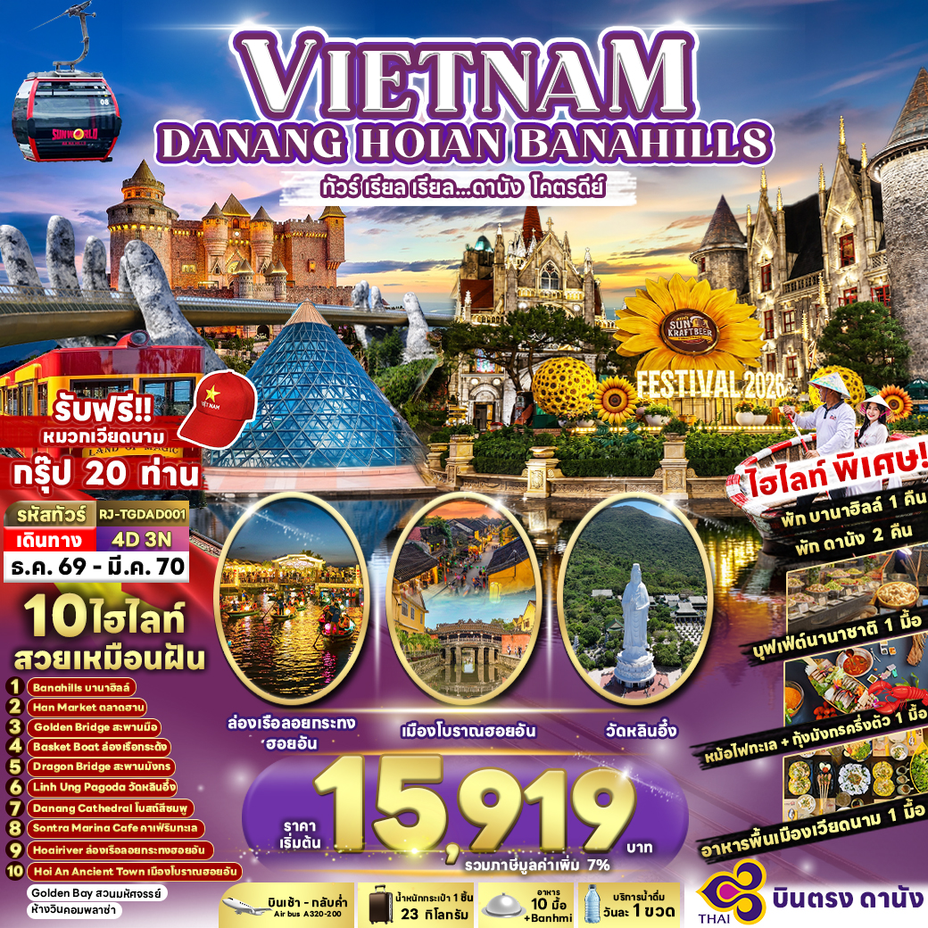



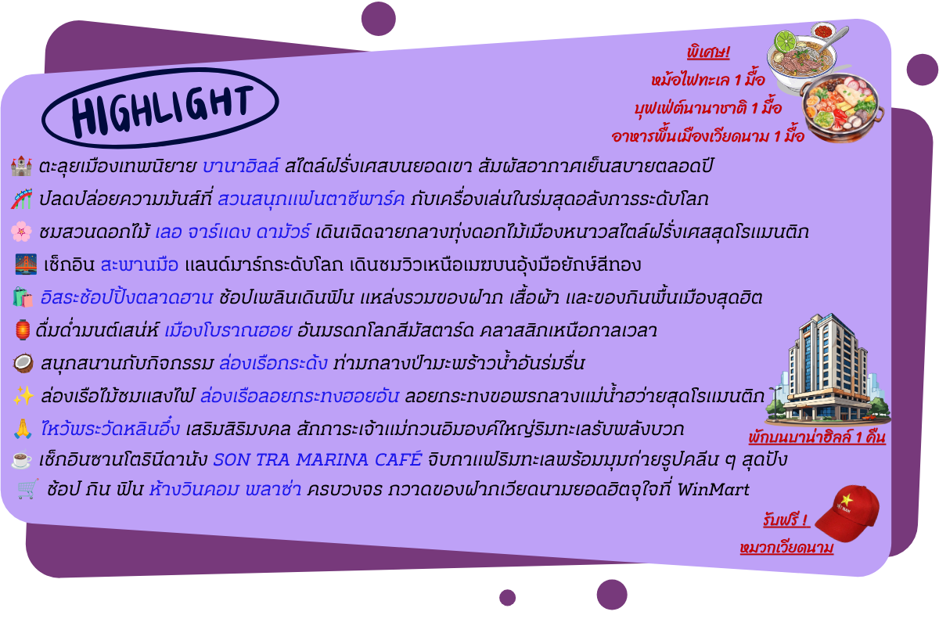

อัตราค่าบริการ

กำหนดการเดินทาง | จำนวนที่นั่ง | Ticket PNR | ราคา
กำหนดการเดินทาง | จำนวนที่นั่ง | Ticket PNR | ผู้ใหญ่ | เด็กอายุต่ำกว่า 2 ปี | พักเดี่ยว
11-14 ธันวาคม 2569 | 20 | DJNQVW | 15,919.- | 4,900.- | 4,900.-
18-21 ธันวาคม 2569 | 20 | DJQLWO | 16,919.- | 4,900.- | 4,900.-
25-28 ธันวาคม 2569 | 20 | DJPH8H | 16,919.- | 4,900.- | 5,900.-
26-29 ธันวาคม 2569 | 20 | DJR3WZ | 16,919.- | 4,900.- | 5,900.-
28-31 ธันวาคม 2569 | 20 | E2SK3J | 18,919.- | 4,900.- | 5,900.-
29 ธันวาคม 2569 – 01 มกราคม 2570  (เทศกาลปีใหม่) | 20 | E2TKRN | 20,919.- | 4,900.- | 7,900.-
30 ธันวาคม 2569 – 02 มกราคม 2570  (เทศกาลปีใหม่) | 20 | E2UI54 | 20,919.- | 4,900.- | 7,900.-
31 ธันวาคม 2569 - 03 มกราคม 2570 (เทศกาลปีใหม่) | 20 | E2ZCWE | 20,919.- | 4,900.- | 7,900.-
15-18 มกราคม 2570 | 20 | DJS83N | 20,919.- | 4,900.- | 4,900.-
22-25 มกราคม 2570 | 20 | DJVT3Z | 16,919.- | 4,900.- | 4,900.-
19-22 กุมภาพันธ์ 2570 | 20 | DMF7VK | 16,919.- | 4,900.- | 4,900.-
20-23 กุมภาพันธ์ 2570 | 20 | DMFSOA | 16,919.- | 4,900.- | 4,900.-
05-08 มีนาคม 2570 | 20 | DMFKGL | 16,919.- | 4,900.- | 4,900.-
12-15 มีนาคม 2570 | 20 | DMIA9Z | 16,919.- | 4,900.- | 4,900.-
19-22 มีนาคม 2570 | 20 | DMOAM9 | 16,919.- | 4,900.- | 4,900.-

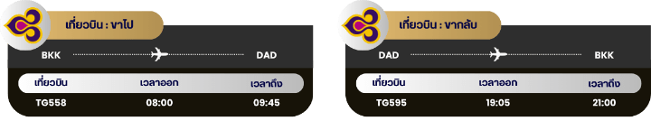

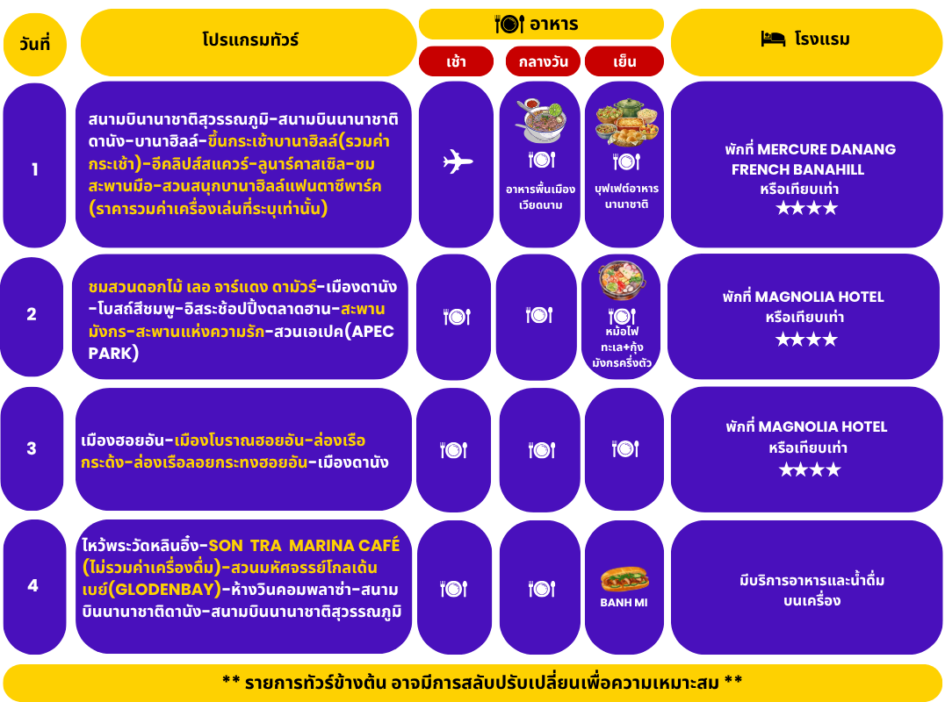




สนามบินนานาชาติสุวรรณภูมิ-สนามบินนานาชาติดานัง-ดานัง-บานาฮิลล์-ขึ้นกระเช้าบานาฮิลล์(รวามค่ากระเช้า)-อีคลิปส์สแควร์-ลูนาร์คาสเซิล-ชมสะพานมือ-สวนสนุกบานาฮิลล์แฟนตาซีพาร์ค(ราคารวมค่าเครื่องเล่นที่ระบุเท่านั้น)

05:00 น. คณะพร้อมกัน ณ อาคารผู้โดยสารขาออกระหว่างประเทศ ชั้น 4 ประตู 3 สนามบินนานาชาติสุวรรณภูมิ เจ้าหน้าที่ของบริษัทฯ คอยให้การต้อนรับ และอำนวยความสะดวกในการเช็คอินออกบัตรโดยสาร ณ เคาน์เตอร์สายการบิน THAI AIRWAYS AIRLINES (TG)
08:00 น. ออกเดินทางสู่ เมืองดานัง ประเทศเวียดนาม โดยสายการบิน THAI AIRWAYS AIRLINES (TG)
เที่ยวบินที่ TG558 มีบริการอาหารและน้ำดื่มบนเครื่อง
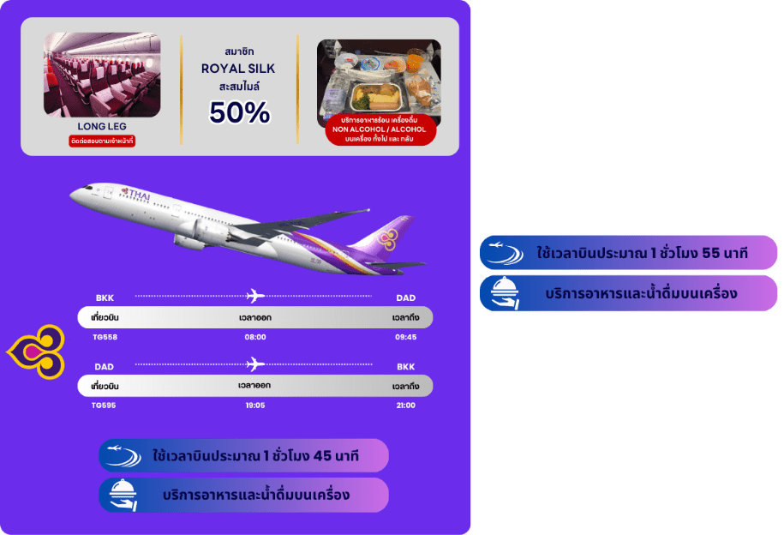

09:45 น. เดินทางถึง ท่าอากาศยานนานาชาติดานัง ประเทศเวียดนาม (เวลาท้องถิ่นที่เวียดนามเท่ากับประเทศไทย) หลังผ่านด่านตรวจคนเข้าเมืองแล้ว นำท่านออกเดินทางสู่ เมืองดานัง (Danag) เมืองท่าติดทะเลที่มีขนาดใหญ่เป็นอันดับ 4 ของเวียดนาม ตั้งอยู่ระหว่างกรุงฮานอยกับนครโฮจิมินห์ ซึ่งได้ชื่อว่าสวยงาม และเป็น “เมืองทะเลโอบล้อมกอดผืนดิน สายหมอกโอบล้อมกอดผืนฟ้า” ผ่านพิธีการตรวจคนเข้าเมืองและรับสัมภาระเรียบร้อยแล้ว
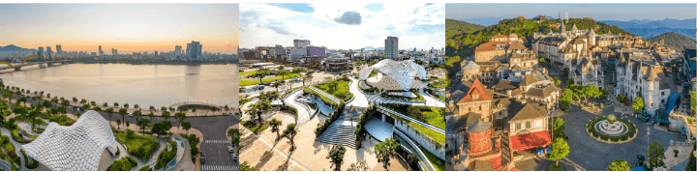



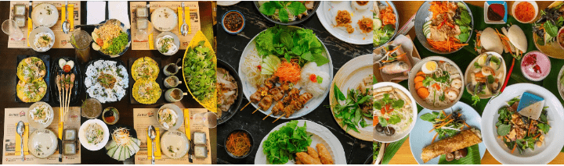

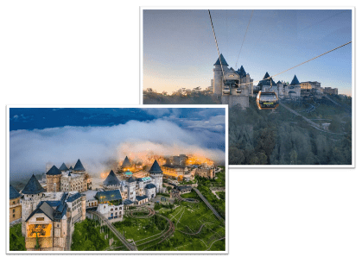
นำท่านเดินทางต่อสู่ บานาฮิลล์(Ba Na Hill) เป็นสถานที่ตากอากาศของชาวฝรั่งเศสมาตั้งแต่ในช่วงสมัยสงครามโลกครั้งที่ 1 ได้มีการสร้างบ้านพัก โรงแรมในสไตล์ฝรั่งเศสขึ้นในสมัยที่เป็นอาณานิคม ตั้งแต่ปี ค.ศ. 1919 และหลังจบสงคราม ฝรั่งเศสพ่ายแพ้และกลับประเทศไป ทำให้บานาฮิลล์ถูกทิ้งร้างและกลับมาบูรณะเป็นเมืองท่องเที่ยวอีกครั้งในปี ค.ศ. 2009 นำท่าน นั่งกระเช้าลอยฟ้าที่ยาวที่สุดในโลก ที่มีความยาว 5,801 เมตร ใช้เวลาถึง 50 นาทีในการขึ้นสู่ยอดเขา ซึ่งเป็นสถานที่ตากอากาศที่ดีที่สุดของเวียดนามกลาง
นำท่านเปิดประตูสู่โลกแห่งจินตนาการนั่งรถรางเข้าสู่ โซนอีคลิปส์สแควร์ (Eclipse Square) และ ลูนาร์คาสเซิล (Lunar Castle) อภิมหาอาณาจักรความสนุกสุดอลังการบนพื้นที่กว้างใหญ่กว่า 38,000 ตารางเมตร ครอบคลุมความมหัศจรรย์ถึง 4 ชั้นเต็ม ที่พร้อมสะกดทุกสายตาด้วยการเนรมิตเรื่องราวแฟนตาซีอันมีเอกลักษณ์เฉพาะตัวในแต่ละชั้น ถ้ำมังกร,หมาป่าจอม,นกฮูกอีรุด ,จัตุรัสดวงดาว ทุกพื้นที่ถูกรังสรรค์และตกแต่งอย่างประณีตราวกับหลุดเข้าไปในเทพนิยาย ให้ท่านได้เพลิดเพลินกับการเดินชมและกดชัตเตอร์เก็บภาพสวยสุดประทับใจได้ทุกมุม
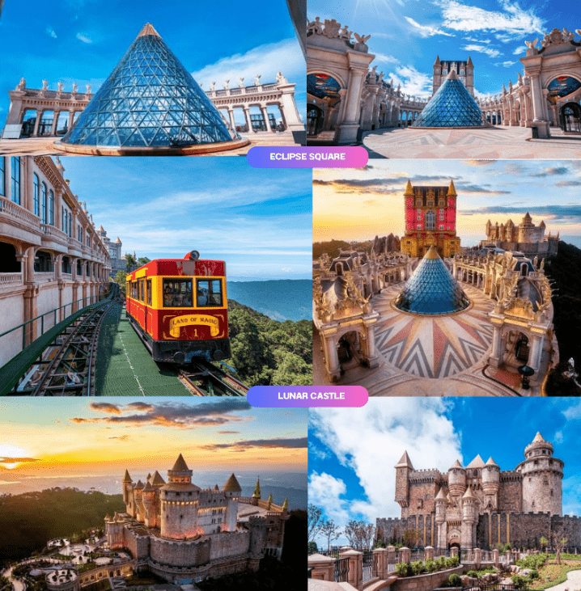

จากนั้นนำท่านนั่งรถรางไฟฟ้ากลับสู่โซน POPMART บน บานาฮิลล์ (BA NA HILLS) ที่ไม่ได้เป็นแค่ร้านขายของเล่น แต่ยังเนรมิตให้เป็นเหมือนพิพิธภัณฑ์ศิลปะขนาดย่อม ที่ทุกซอกทุกมุมเต็มไปด้วยเรื่องราวและแรงบันดาลใจจากโลกของ อาร์ตทอย แถมการออกแบบร้านยังได้แรงบันดาลใจจากหมู่บ้านฝรั่งเศสสุดคลาสสิก เดินเข้าไปแล้วเหมือนหลุดเข้าไปอีกโลก
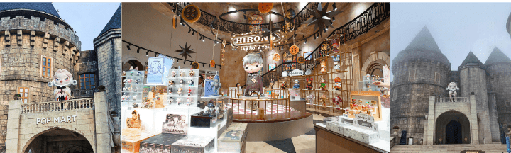

จากนั้นนำท่านชม สะพานมือ หรือ สะพานทอง (GOLDEN BRIDGE) มีสถาปัตยกรรมที่โดดเด่น เป็นสะพานลอยฟ้าริมหน้าผาที่สวยงามมากที่สุดในโลก ถูกเนรมิตให้ตั้งอยู่ริมหน้าผาบนยอดเขาสูงจากระดับน้ำทะเลราว ๆ 1,400 เมตร รวมระยะทางทั้งหมด ประมาณ 150 เมตร ตัวสะพานมีสีเหลืองทองสวยงาม พร้อมกับมีรูปปั้นมือยักษ์คล้ายกับการยกชูสะพานไว้ ดูสวยอลังการและยังสามารถมองเห็นวิวสวย ๆ เบื้องล่างได้อีกต่างหาก เรียกได้ว่าเป็นจุดเช็กอินที่ห้ามพลาดของบานาฮิลล์เลยทีเดียว
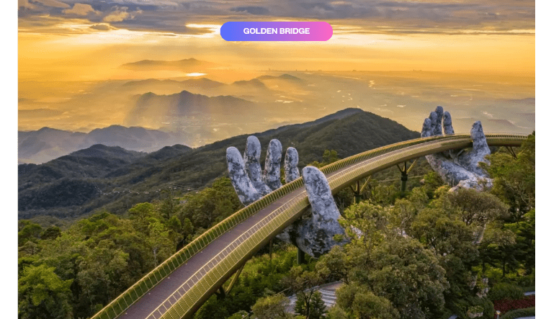

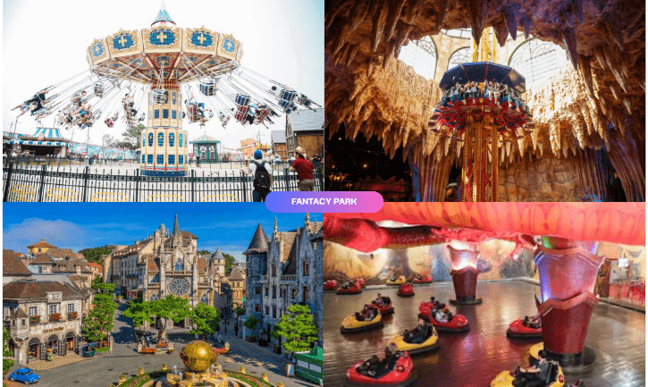
นำทุกท่านได้สัมผัสกับประสบการณ์สุดเหวี่ยงที่ แฟนตาซีพาร์ค (FANTASY PARK) สวนสนุกในร่มที่ใหญ่ที่สุดของเวียดนามอยู่บนเขาบานาฮิลล์ (ราคาทัวร์รวมค่าเครื่องเล่นภายในสวนสนุกทุกเครื่องเล่น ยกเว้นพิพิธภัณฑ์หุ่นขี้ผึ้ง โรงบ่มไวน์ รถไฟเหาะ Alpine Coaster และเครื่องเล่นที่ใช้ระบบหยอดเหรียญ) เป็นสวนสนุกที่ได้แรงบันดาลจากนวนิยายเรื่อง Journey To The Center of the Earth และ Twenty Thousand under the Sea มีเครื่องเล่นให้เล่นเยอะมากมาย เครื่องเล่นยอดนิยม ได้แก่ Tower Drop รถบั๊ม บ้านผีสิง เขาวงกตกระจก ถ้ำไดโนเสาร์ การแสดงโชว์ต่างๆ

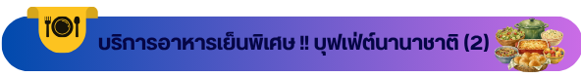

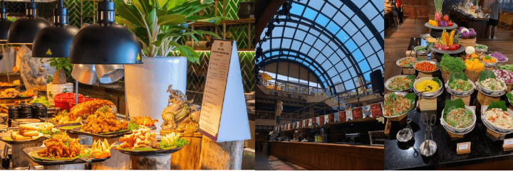



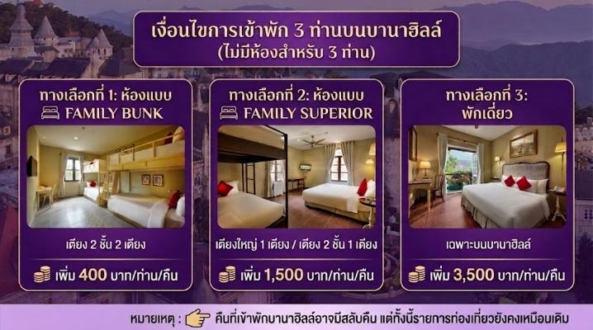

ชมสวนดอกไม้ เลอ จาร์แดง ดามัวร์-ดานัง-โบสถ์สีชมพู-อิสระช้อปปิ้งตลาดฮาน-สะพานมังกร-สะพานแห่งความรัก-สวนเอเปค (APEC PARK)

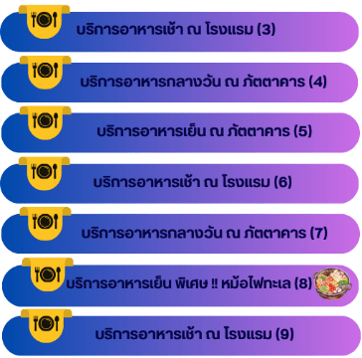

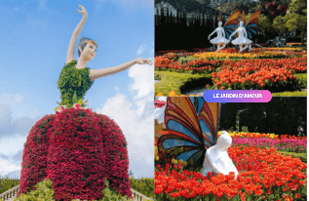
พาทุกท่านก้าวเข้าสู่โลกแห่งเทพนิยาย ณ สวนดอกไม้ เลอ จาร์แดง ดามัวร์ (Le Jardin D’Amour) สวนสไตล์ฝรั่งเศสโบราณที่อบอวลไปด้วยมนต์เสน่ห์แห่งความโรแมนติก สีสันดอกไม้เมืองหนาวนานาพันธุ์ที่ได้รับการออกแบบและจัดแต่งไว้อย่างประณีต เพลิดเพลินกับมุมถ่ายรูปสวยเก๋และประติมากรรมสุดอลังการทั่วทุกมุม จากนั้นให้ท่านได้อิสระดื่มด่ำกับบรรยากาศอันงดงามบนยอดเขาบานาฮิลล์ตามอัธยาศัย
นำท่านลงจากบานาฮิลล์เพื่อเดินทางสู่ โบสถ์สีชมพู หรือ โบสถ์คริสต์ดานัง (Danang Cathedral) เป็นโบสถ์ที่มีความสำคัญเนื่องจาก เป็นจุดเริ่มต้นของศาสนาคริสต์ในเวียดนาม สร้างขึ้นในสมัยที่เวียดนามตกเป็นอาณานิคมของฝรั่งเศสเป็น สถาปัตยกรรมในสไตล์โกธิค พร้อมด้วยการตกแต่งอย่างสวยงามประณีต ที่สำคัญคือเป็นโบสต์สีชมพูพาสเทลทั้งหลัง ตัดขอบด้วยสีขาว ดูละมุนตาสุดๆ
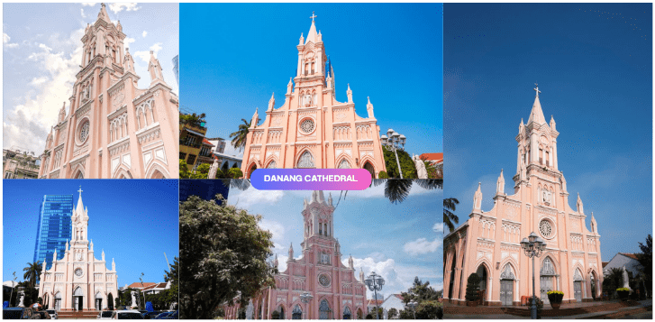
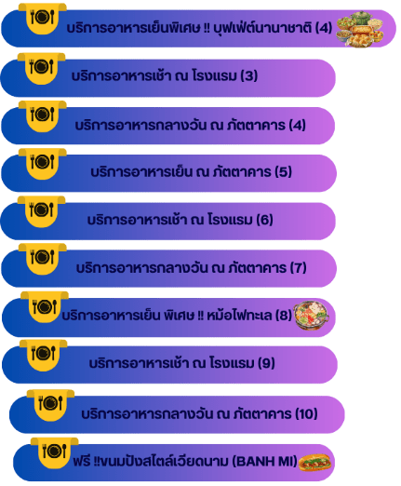

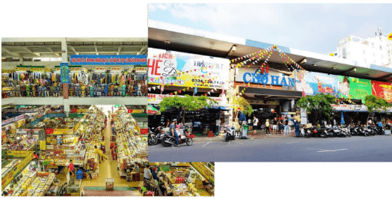
เปิดประสบการณ์ช้อปปิ้งสุดคึกคักที่ ตลาดฮาน (Han Market) แหล่งรวมของฝากระดับตำนานที่คลาคล่ำไปด้วยสินค้าพื้นเมืองคุณภาพดีและของกินของใช้สารพัดชนิด ให้ท่านได้เดินเลือกช้อปของฝากยอดฮิตอย่างจุใจในบรรยากาศเป็นกันเอง ก่อนนำท่านไปสัมผัสความงดงามเลอค่าที่ ศูนย์หยกและไข่มุก ชมงานดีไซน์เครื่องประดับที่ผสมผสานความเชื่อเรื่องความมั่งคั่งและโชคลาภอย่างลงตัว ให้ท่านได้เลือกสรรของฝากอันทรงคุณค่ากลับไปเป็นที่ระลึก

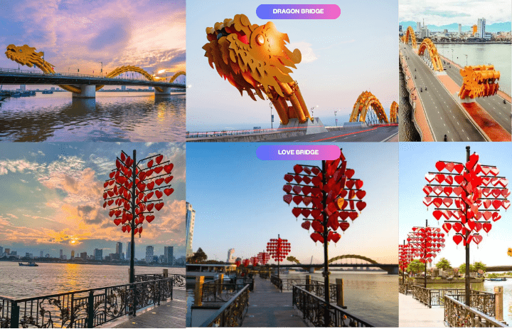
นำท่านถ่ายรูปกับ สะพานมังกร (Dragon Bridge) ถูกสร้างขึ้นเพื่อเป็นแหล่งท่องเที่ยวอีกแห่งหนึ่งของเมืองดานัง เป็นสัญลักษณ์ของการฟื้นฟูประเทศและเศรษฐกิจ สะพานมังกรมีความยาว 666 เมตร และความกว้าง 37.5 เมตร มีถนน 6 ช่องจราจร โดยได้เปิดใช้งานตั้งแต่ปี 2013 ด้วยสถาปัตยกรรมที่บวกกับเทคโนโลยีสมัยใหม่ ที่ได้รับแรงบันดาลใจจากตำนานของเวียดนามเมื่อกว่าหนึ่งพันปีมาแล้วและสัมผัสบรรยากาศสุดแสนโรแมนติกริมฝั่งแม่น้ำฮัน ณ สะพานแห่งความรัก ดานัง (Love Bridge)ตัวสะพานทอดยาวสู่ผืนน้ำ ตระการตาด้วยเสาโคมไฟรูปหัวใจสีแดงสดใสที่ส่องแสงระยิบระยับสะท้อนผิวน้ำยามค่ำคืน สร้างมู้ดสุดอบอุ่นและชวนฝัน ราวสะพานเรียงรายไปด้วย "กุญแจแห่งความรัก" นับพันดอกที่คู่รักจากทั่วทุกมุมโลกต่างเดินทางมาสลักชื่อและคล้องล็อกไว้เพื่อเป็นสักขีพยานของรักแท้อันเป็นนิรันดร์นอกจากจะเป็นจุดถ่ายรูปยอดฮิตที่สายคอนเทนต์ห้ามพลาดแล้ว บริเวณนี้ยังตั้งอยู่ใกล้กับ "รูปปั้นปลามังกรพ่นน้ำ" สัญลักษณ์แห่งความโชคดี และเป็นจุดชมวิวพานอรามาที่สวยที่สุดในการชมความอลังการของสะพานมังกรพร้อมแสงสีเสียงตระการตาใจกลางเมืองดานัง

นำท่านเข้าสู่ สวนเอเปค(APEC PARK)สุดโมเดิร์นริมแม่น้ำฮันโดดเด่นด้วยงานสถาปัตยกรรมหลังคายักษ์สีขาวดีไซน์ทรง "ว่าวสยายปีกโบยบิน" ที่สื่อถึงการเติบโตสู่สากล จุดเช็กอินยอดฮิตของสายคอนเทนต์กับมุมถ่ายรูปสุดล้ำ รายล้อมด้วยสวนสีเขียวและงานประติมากรรมศิลปะนานาชาติ พร้อมชมวิวแม่น้ำฮันแบบพาโนรามา และจะยิ่งสวยสะกดตายามค่ำคืนเมื่อตัวโดมเปิดไฟหลากสีสันเปล่งประกายใจกลางเมืองดานัง

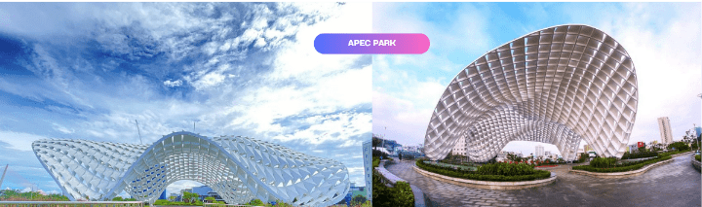



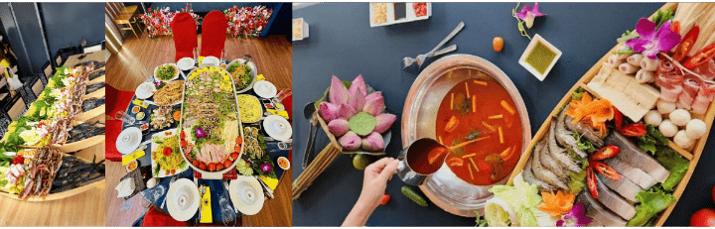




เมืองฮอยอัน-เมืองโบราณฮอยอัน-ล่องเรือกระด้ง-ล่องเรือลอยกระทงฮอยอัน-เมืองดานัง



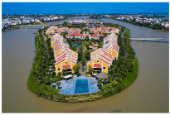
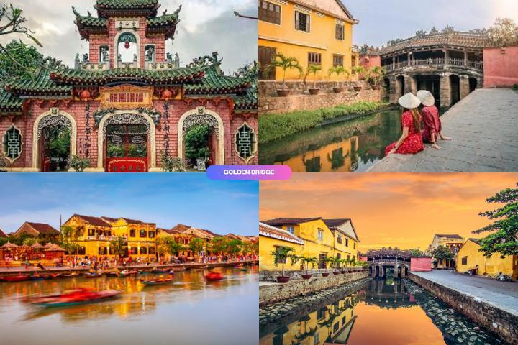
จากนั้นนำท่านเดินทางสู่ เมืองฮอยอัน (Hoi An) องค์การยูเนสโกได้ขึ้นทะเบียนเขตเมืองเก่าฮอยอันให้เป็นมรดกโลก นำท่านชม เมืองมรดกโลกทางวัฒนธรรมฮอยอัน (Hoi An Ancient Town) ชมเมืองเก่าถนนสายวัฒนธรรม “ถนนตรันฝู” สองฝั่งเป็นที่ตั้งของคฤหาสน์โบราณมากมาย ชม วัดกวางตุ้ง (Quang Dong Temple) วัดจีนสร้างขึ้นในปี1885 เป็นที่นิยมสำหรับครอบครัวผู้ที่มีเชื้อสายจีนและนักท่องเที่ยวชาวจีนมากราบไหว้ขอพร ชม บ้านโบราณ (Old House) หลังคาทรงกระดองปูศิลปผสมผสานที่มีอยู่มากมาย ให้ท่านได้เก็บภาพบรรยากาศเก่าๆตามอัธยาศัย ชม สะพานญี่ปุ่น (Japan Bridge) ซึ่งเป็นสะพานเก่าแก่กว่า 400 ปี สัญลักษณ์ของเมืองมรดกโลกฮอยอัน อิสระให้ท่านเดินเล่นเก็บภาพความประทับใจ และความสวยงามของอาคารบ้านเรือนของเมืองโบราณฮอยอัน
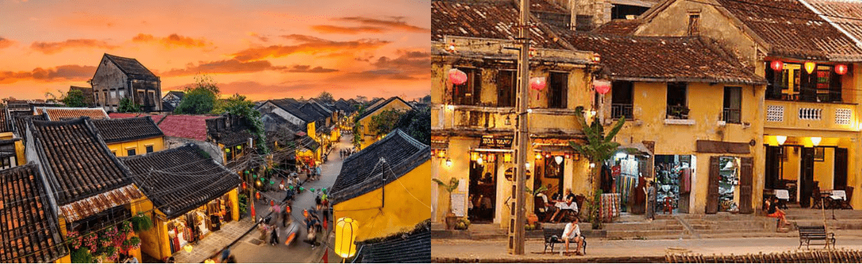
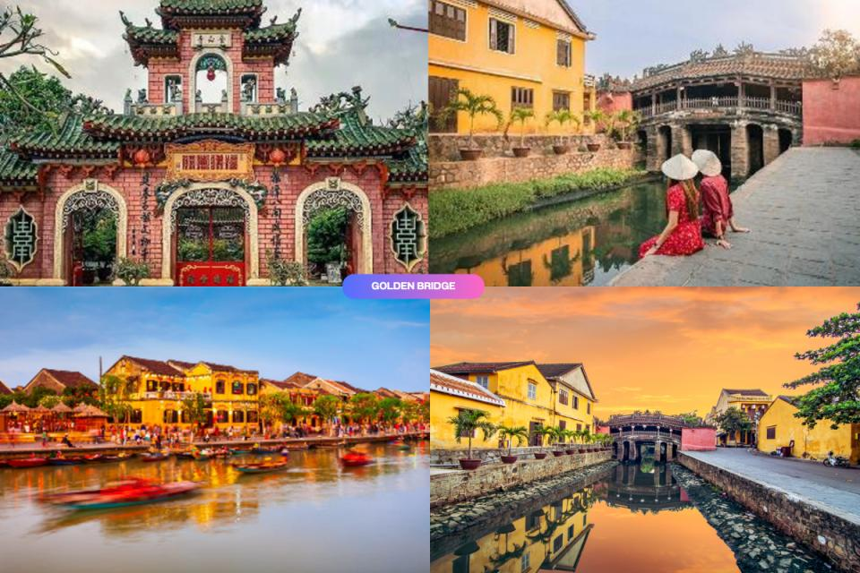

จากนั้นนำท่าน ล่องเรือกระด้ง ที่ หมู่บ้านกั๊มทาน (Cam Thanh Water Coconut Village) เป็นหมู่บ้านเล็ก ๆ ในเมืองฮอยอัน ตั้งอยู่ในสวนมะพร้าวริมแม่น้ำ ให้ท่านได้สนุกสนานเพลิดเพลินกับการ ล่องเรือไปตามสายน้ำ ชมธรรมชาติและวัฒนธรรมท้องถิ่นใช้เวลาประมาณ 40 นาทีตื่นตาตื่นใจไปกับไฮไลต์สุดมันส์ การโชว์ควงเรือกระด้งและหมุนวนกลางสายน้ำด้วยทักษะอันคล่องแคล่วของฝีพายท้องถิ่น เคล้าคลอเสียงดนตรีและการร้องรำทำเพลงอย่างสนุกสนาน พร้อมให้ท่านได้ทดลองพายเรือ ถ่ายรูปเช็กอินกับวิวธรรมชาติสุดร่มรื่น และสัมผัสมนต์เสน่ห์วัฒนธรรมชาวเลเวียดนาม
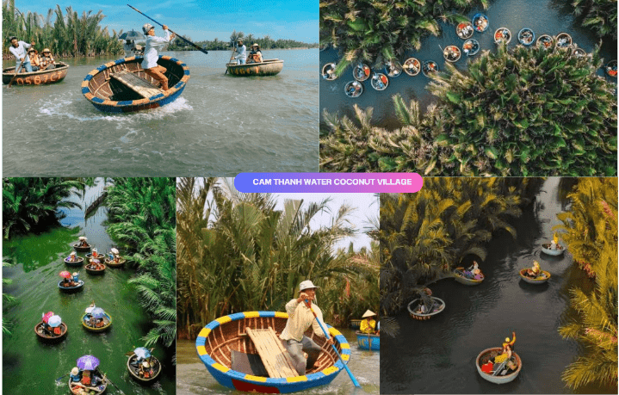



ดื่มด่ำมนต์เสน่ห์เมืองโบราณฮอยอันยามค่ำคืนนำท่านลงล่องเรือลอยกระทงฮอยอัน (Hoai River & Lantern Floating) ลัดเลาะไปตามสายน้ำฮว่ายอันเงียบสงบท่ามกลางบรรยากาศสุดแสนโรแมนติกที่สองฝั่งน้ำสว่างไสวระยิบระยับไปด้วยแสงโคมไฟหลากสีสันสะท้อนผืนน้ำพร้อมร่วมกิจกรรมไฮไลต์ยอดนิยม"ลอยกระทงดอกไม้กระดาษจุดเทียน”อธิษฐานขอพรเพื่อความเป็นสิริมงคลและความโชคดีปล่อยให้แสงเทียนลอยละล่องไปตามสายน้ำ สัมผัสวิถีชีวิตและความเชื่อดั้งเดิมอันงดงามของชาวเวียดนาม พร้อมเก็บภาพความประทับใจสุดคลาสสิกเหนือกาลเวลาใจกลางเมืองมรดกโลก
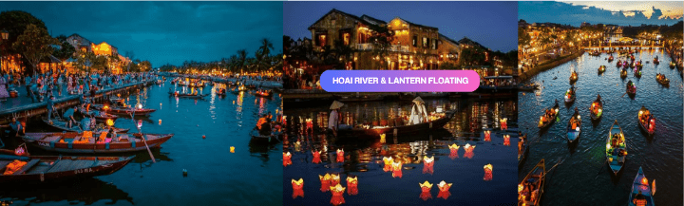


ไหว้พระวัดหลินอึ๋ง- SON TRA MARINA CAFÉ (ไม่รวมค่าเครื่องดื่ม)-สวนมหัศจรรย์โกลเด้น เบย์ (GLODEN BAY)-ห้างวินคอมพลาซ่า-สนามบินนานาชาติดานัง-สนามบินนานาชาติสุวรรณภูมิ

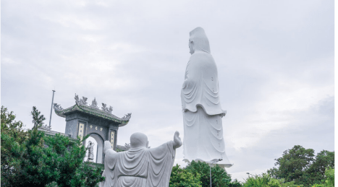
นำท่านเดินทางสู่ วัดหลินอึ๋ง (Linh Ung Pagoda) วัดที่ใหญ่ที่สุดของเมืองดานัง ไฮไลท์ของวัดนี้เป็นที่ประดิษฐานเจ้าแม่กวนอิมองค์ใหญ่สีขาว ยืนหันหน้าออกไปทางทะเล และหันหลังให้ภูเขาคอยปกป้องคุ้มครอง วัดนี้เป็นสถานที่ศักดิ์สิทธิ์ที่ชาวบ้านนิยมไปกราบไหว้ขอพรช่วยปกปักรักษา จากจุดวัดหลินอึ๋งสามารถมองเห็นตัวเมืองดานังได้อย่างชัดเจน วัดหลินอี๋งจึงเป็นจุดชมวิวที่สวยงามอีกแห่งหนึ่งของเมืองดานัง
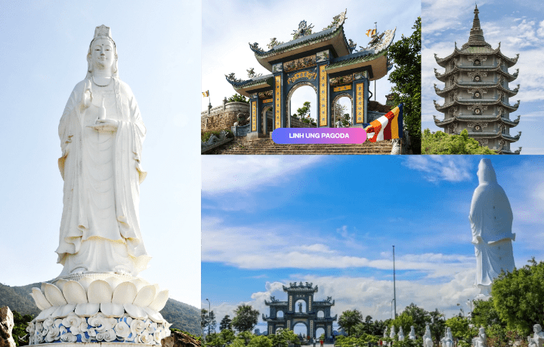

นำท่านเดินทางสู่ SON TRA MARINA CAFÉ คาเฟ่และร้านอาหารสีขาวสลับฟ้าติดริมทะเล บรรยากาศภายในมีความเรียบง่ายแต่หรูหรา มีที่นั่งทั้งโซนในร่มและโซนกลางแจ้งที่สามารถรับลมทะเลได้อย่างเต็มที่พร้อมกับวิวท่าเรือที่มีเรือยอร์ชเป็นฉากหลัง ทำให้เหมาะสำหรับการถ่ายรูปเป็นอย่างมาก เครื่องดื่มและอาหารที่เป็นซิกเนเจอร์ของร้าน คือ กาแฟมะพร้าว กาแฟเกลือ ชาผลไม้ต่าง ๆ ให้ท่านอิสระเลือกซื้อเครื่องดื่มและเพลิดเพลินกับบรรยากาศสุดฟิน อิสระให้ถ่ายภาพตามอัธยาศัย พร้อมเพลิดเพลินกับวิวได้อย่างเต็มที่ (ราคาทัวร์ไม่รวมค่าอาหารและเครื่องดื่ม)
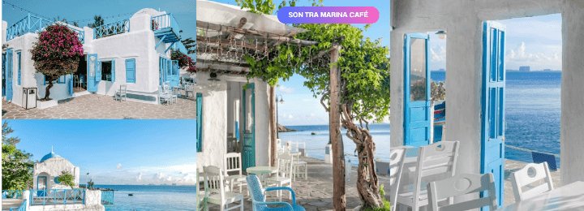


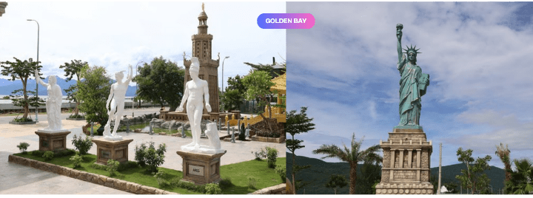
นำท่านสู่ สวนมหัศจรรย์ (GOLDEN BAY) สวนสาธารณะเล็กๆของ DANANG GOLDEN BAY HOTEL ใกล้ กับเชิงสะพานถ่วนเฟื๊อก (สะพานแขวนขนาดใหญ่ อีก 1 Land Mark ของเมืองดานัง) บริเวณนี้ มีโมเดลสิ่งมหัศจรรย์ของโลก เช่น หอไอเฟล และเทพีเสรีภาพ

นำท่านอิสระช้อปปิ้ง ณ วินคอม พลาซ่า ดานัง (Vincom Plaza Danang)ศูนย์การค้าแลนด์มาร์กสุดทันสมัยใจกลางเมืองดานัง ริมฝั่งแม่น้ำฮัน เป็นพิกัดช้อป กิน ฟิน ครบจบในที่เดียวที่ตอบโจทย์นักเดินทางทุกสไตล์ ภายในรวบรวมไลฟ์สไตล์ระดับพรีเมียมและศูนย์รวมความบันเทิงชั้นนำ โดยมีไฮไลท์คือ WinMart ซูเปอร์มาร์เก็ตขนาดใหญ่ที่เป็นเสมือนสวรรค์ของฝากเวียดนาม ให้คุณเลือกช้อปของขบเคี้ยวและของที่ระลึกยอดฮิตอย่างกาแฟเวียดนามหอมกรุ่น เม็ดมะม่วง
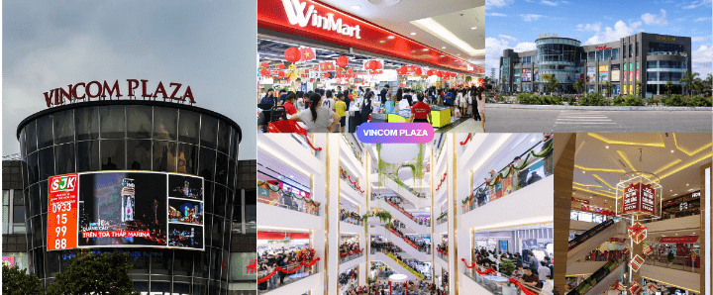
หิมพานต์อบกรอบ และผลไม้อบแห้งนานาชนิดในราคาโลคอล นอกจากนี้ยังมีแบรนด์แฟชั่นระดับโลกและแบรนด์ดังของเวียดนาม ลานสเก็ตน้ำแข็งธรรมชาติมาตรฐานสากล โรงภาพยนตร์ทันสมัย และโซนร้านอาหารหลากหลายสัญชาติ รวมถึงคาเฟ่เก๋ ๆ

19.05 น. ได้เวลาอันสมควร นำท่านเดินทางกลับสู่สนามบินนานาชาติดานัง เพื่อเดินทางกลับสู่ประเทศไทย
เดินทางกลับสู่กรุงเทพฯ โดยสายการบิน THAI AIRWAYS (TG) เที่ยวบินที่ TG595 มีบริการอาหารและน้ำดื่มบนเครื่อง

21.00 น. คณะเดินทางถึง สนามบินนานาชาติสุวรรณภูมิกรุงเทพฯ
โดยสวัสดิภาพ และความประทับใจ…..

☻☻☻☻☻☻☻☻☻☻☻☻☻☻☻☻
โปรดสอบถามเจ้าหน้าที่ก่อนทำการจองทุกครั้ง
สำหรับลูกค้าท่านที่ไม่ต้องการใช้ตั๋วเครื่องบิน (JOIN LAND)
หักออกจากราคาทัวร์ 4,000.-/ท่าน

